Личность в истории Кузбасса.
Лев Гумилев в Кузбассе:
знаковая личность в истории родного края

Составитель Усков Григорий Сергеевич, кандидат исторических наук, методист по истории кафедры ГиХЭД КРИПКиПРО

Основные понятия: Л. Н. Гумилев, ГУЛАГ, Камышлаг, Междуреченск, сталинские репрессии, пассионарность, история гуннов.

Цель: расширить знания учащихся, связанные с социальной историей Сибири и Кузбасса.
Задачи:
– расширить и углубить знания учащихся о социальной истории Кузбасса в начале 1950-х гг. в аспекте истории политических репрессий против ученых и интеллигенции;
– воспитывать интерес к истории родного края на примере изучения биографии и исследований ученого-историка Л. Н. Гумилева, находившегося в заключении в лагере в Междуреченске;
– развивать логическое мышление, навыки сравнения и самостоятельной работы, умение добывать необходимую информацию и предъявлять результаты своей деятельности.
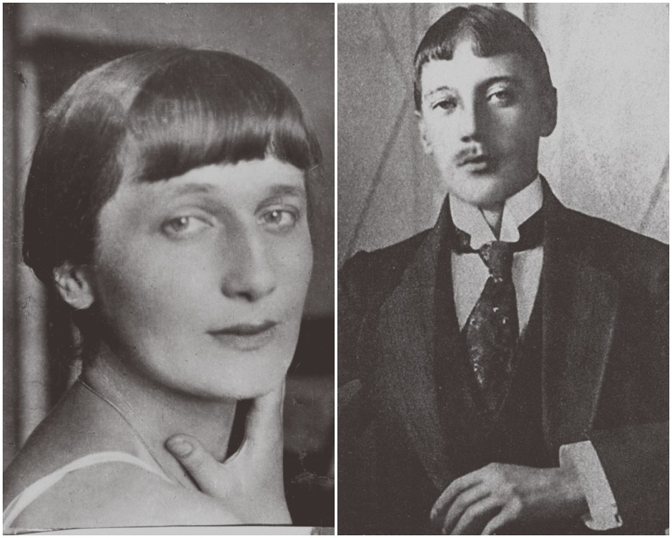В связи 300-летием Кузбасса значительную роль приобретает поиск новых имен, наиболее значимых для нашей региональной истории. Мы привыкли к таким именам, как, например, Михайло Волков, Федор Достоевский, Алексей Леонов.
На данный момент очень мало места в историографии Кузбасса и в традиции кузбассоведения уделено Льву Николаевичу Гумилеву. Л. Н. Гумилев (1912–1992), всемирно известный историк, востоковед, археолог, поэт, автор концепции пассионарности, участник Великой Отечественной войны. Был несколько раз необоснованно репрессирован, главным образом по причине своего происхождения, как сын «врага народа». Его родителями были поэт Николай Гумилев (репрессирован в 1921 г.) и поэтесса Анна Ахматова.
Фото родителей Л. Н. Гумилева
Источник фото: https://stihi.ru/pics/2019/04/06/1753.jpg
Подробную биографию Льва Николаевича можно найти на портале «Биограф». Жизнь и деятельность Льва Гумилева доказывают ошибочность суждения о детях гениев, на которых как будто природа отдыхает. Он стал не менее популярным, чем его прославленные родители – Анна Ахматова и Николай 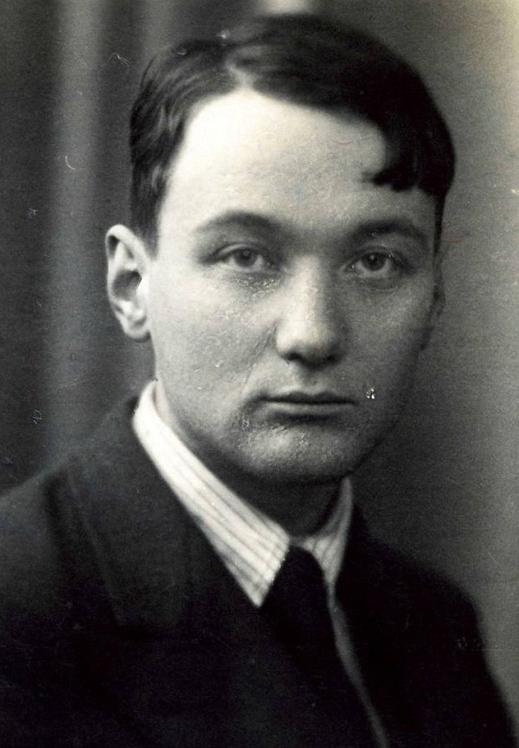Гумилев. Гумилев сумел раскрыть свой многогранный талант в науке и культуре, несмотря на гонения, аресты и четырнадцать лет, просто выпавших из жизни в сталинских лагерях. Он владел шестью языками, на его счету сотни переводов других авторов. Кроме того, Гумилев сам писал поэмы и стихи, после него осталось громадное научное и литературное наследие.
Лев Николаевич Гумилев
Источник фото: https://ru.citaty.net/media/authors/lev-gumiljov.jpg
Для истории Кузбасса важен небольшой период из насыщенной событиями биографии Л. Н. Гумилева, включающий в себя около двух лет: осень 1951 – весна 1953 года. В этот период Лев Николаевич отбывал очередной срок в Камышлаге на территории Кемеровской области (п. Ольжерас, нынешний Междуреченский городской округ). Жизнь Гумилева в Кузбассе довольно подробно описана в документальной повести «Сиблаг Гулага» Н. Панова.
Итак, какие научные исследования проводил знаменитый историк, находясь в Кузбассе?
«…Гумилев обладал фантастической памятью, энциклопедическими знаниями. Его любили слушать, продолжение "сериала" ждали. Он не рассказывал уже известные эпизоды, не повторялся. А это значило, что завтра ему предстояло двинуть свой "сюжет" дальше, творчески переосмыслить собранное, найти выход из казавшегося тупика.
О древней народности хуннах он уже вроде все знал, глава к главе складывал повествование о них в своем сундучке", а когда предоставилась возможность, сел и с перерывами на сон, работу, еду, шмоны, пересчеты написал монографию "Хунны".
Вот фрагмент из его исследования по истории гуннов, посвященный Южной Сибири: «Жизнь неолитических рыбаков конца каменного и начала бронзового века на Ангаре и верхней Лене вовсе не была такой мирной и тихой идиллией, какой ее изображали.
Постоянные межродовые и межплеменные войны обычны, как известно, в условиях родового быта». «Целью войн было приобретение рабов для того, чтобы избавить себя и жен от тяжелых хозяйственных забот, и добывание "богатства". Однако "богатство" имело совсем не тот смысл, который вкладываем в этот термин мы. Эти „ценности“, по существу, не имели никакого значения в повседневной жизни. Они были предметом гордости владельцев, но лежали в амбарах, как мертвое сокровище… Это были обработанные куски нефрита, морские раковины, перламутр и т. п. – вещи, блеском радовавшие глаз, но не приносившие реальной пользы».
В последний срок заключения Гумилев постоянно работал над своей пассионарной теорией. Что-то удалось записать и сохранить от многочисленных шмонов, но большая часть созревала у него в голове. Первая книга об истории древних тюрков на свободе открыла ему путь в большую науку.
Можно предположить, что идея пассионарности зародилась именно в Камышлаге, возможно именно здесь Лев Николаевич задался вопросом о сути пассионарности, установив, что «этнос – феномен биофизический, что пассионарность – эффект энергии живого вещества биосферы, что сознание, а равно и связанная с ним история культуры играют роль руля, а не двигателя, мы не решили поставленой задачи, а только наметили способ ее решения. Однако не будем спешить, а посмотрим, нет ли в современной нам науке аналогичной постановки проблемы?». Пассионарность (от фр. passionner – «увлекать, возбуждать, разжигать страсть») – избыток некой «биохимической энергии» живого вещества, порождающий жертвенность, часто – ради высоких целей; это непреодолимое внутреннее стремление к деятельности, направленной на изменение своей жизни, окружающей обстановки, статуса-кво.

Документальные материалы
Фрагмент интервью с Л. Н. Гумилевым, которое было сделано Юрием Пановым в марте 1992 г., буквально за несколько месяцев до смерти историка в Санкт-Петербурге.
– Лев Николаевич, вы уже сказали, что этот номер вам выдали у нас, в Томусе, а до того, в других лагерях особого назначения тоже были номера?
– "Б–739" у вас, в Томусе, а первый номер – в Караганде. Меняли лагерь, меняли и номер. Я был в "Печлаге", в "Луглаге" и в "Камышлаге". А этот номер сняли уже после смерти Сталина в Омске. До Омска нас везли с номерами.
– А как вы попали к нам, в Томусу? Вас везли поездом?
– Из Тайшета до Новокузнецка поездом, а там на машине до Междуречья, до лагеря.
– Ну а в пятьдесят третьем, наверное, вас отправляли на поезде? В Междуреченске тогда уже была дорога?
– И обратно меня везли до Новокузнецка на машине, а там погрузили в вагон и увезли в Омск.
– В Новокузнецке не приходилось проходить через распредлагерь в Абагуре? Через него очень многие политзаключенные прошли.
– Нет, с машин нас сразу втолкнули в вагон, и ночью поезд отправился. И когда в Томусу везли, из вагона сразу погрузили в машины.
– Судя по вашему письму мне, вы хорошо запомнили Междуреченск?
– На всю жизнь!
– В "Камышлаге" было две зоны. Одна в Ольжерасе, другая в Междуречье. Вы были, как я понял, в Междуречье?
– Да.
– Дома, которые вы там строили, хорошо сохранились.
– Я там главным образом и дошел.
– Значит, вы хорошо работали, если они до сих пор стоят.
– Так люди-то были не умеющие плохо работать.
Наверное, и нужда заставляла хорошо работать, за пайку...
– За пайку – да! Ну, пайку все равно выписывали. Там у нас прораб был по фамилии Шапур. Страшный матерщинник, но очень добрый человек. Никому никакого вреда не делал и всем пайку выписывал.
– Лев Николаевич, вы помните, кто у вас начальником лагеря был?
– Громов!
– О нем разное говорят. А что вы можете о нем сказать?
– Тяжелый он был человек, ему лучше было на глаза не попадаться, он находил причину, чтобы наказать человека.
– А кого вы запомнили из тех, кто был рядом с вами?
– Печковский был там. Потом Алеша Савченко. Потом был Сережа Галушко, умер он, потом был Сергей Штейн. "Великий Штейн" – называл он себя. Говорил, что он великий писатель, потом он освободился, но до сих пор я ничего его не читал. Кого еще там запомнил? Был еще Джордж Ханн, переводчик Ленина на английский язык. Англичанин, профессор Лондонского университета. А как он попал в советский лагерь? Приехал в Союз переводить Ленина, его здесь и арестовали, дали срок, вот он там и оказался, я с ним хорошо знаком был, дружил. Был еще еврейский писатель Грубиян. Он был вежливый человек, а фамилия у него была – Грубиян. Над ним все смеялись.
– Лев Николаевич, а уголовники в вашей зоне были?
– Редко. Но они отбывали по пятьдесят восьмой, в уголовной зоне заработали пятьдесят восьмую, их к нам и отправляли.
– А кто нападал на тебя? – спросила присутствующая при разговоре жена.
– Уголовник! Он пришел поговорить по телефону. Кто-то сказал, что звонить запрещено. Он ударил того по носу. Началась потасовка.
Я ушибся. Данченко решил убить меня топором, но меня защитили. Алеша Савченко оказался вовремя, он меня от топора и прикрыл. Так меня и не убили. Потом-то он опомнился и больше мне не угрожал, а через день об этом узнали начальники и всех бывших уголовников отправили на этап.
– В зоне был беспредел?
– Условия были страшные, но беспредела не было. Там ведь было много фронтовиков, бендеровцев, власовцев, они очень соблюдали предел.
– Когда были у нас, была с мамой связь?
– Одно письмо в год!
– Вы могли писать сколько угодно?
– Нет, это мне сколько угодно могли писать, а я одно только письмо в год, но мы находили другие пути связи, "левой" почтой чаще пользовались.

Задания для работы в группах

№ группы | 1-я группа | 2-я группа | 3-я группа
Содержание задания | Кто находился вместе со Львом Гумилевым?  Опишите социально-профессиональный состав заключенных. | Чем отличались политические заключенные от уголовных? Что означает «58-я статья»? | Каковы были условия содержания в Камышлаге?

Домашнее задание

Вопросы для самоконтроля
- Чем известны родители Л. Н. Гумилева Анна Ахматова и Николай Гумилев?
- Лев Гумилев был историком-археологом и солдатом – участником Великой Отечественной войны. Как Вы считаете, почему его постоянно подвергали политическим репрессиям, 4 раза заключая в лагеря?
- Какие идеи и концепции появились в Льва Гумилева в заключении Кузбассе?
- Что вы помните о том, кто такие гунны?

Литература

- Гумилёв, Л. Н. Этногенез и биосфера Земли / Л. Н. Гумилев. – Санкт-Петербург : Кристалл, 2001. – 399 с. – Текст: непосредственный.
- Гумилев, Л. Н. История народа хунну / Л. Н. Гумилев. – ФТМ, 1974. (Степная трилогия). – 48 с. – Текст: непосредственный.
- Лев Николаевич Гумилев. – URL: https://biographe.ru/uchenie/lev-gumilev / (дата обращения: 07.10.2020).
- Панов, Ю. Сиблаг Гулага : документальное повествование // Юрий [Парфентьевич] Панов – Кемерово, 2005. – 416 с. – URL: http://xn----8sbenbrquebb4afq7e.xn--p1ai/uploads/books/siblag-gulaga.pdf (дата обращения: 07.10.2020).

